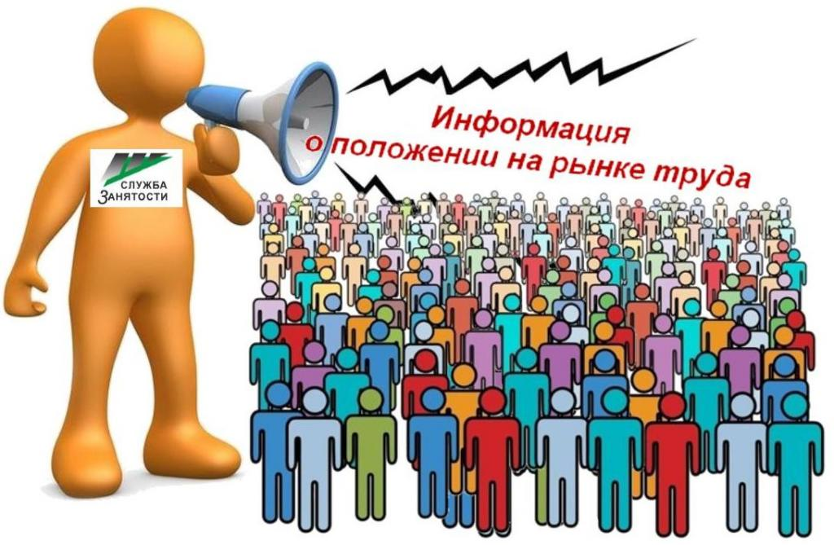**Динамика основных показателей, характеризующих**

**состояние рынка труда,**

**города Нефтеюганска в октябре 2020 года**

|  |  |  |  |  |  |  |  |
| --- | --- | --- | --- | --- | --- | --- | --- |
|  | На начало отчетного месяца | На начало преды-дущего месяца | На начало года | На начало отчетного месяца предыду-щего года | Изменение (+/-) | | |
| за месяц | с начала года | за год |
| A | 1 | 2 | 3 | 4 | 5=1-2 | 6=1-3 | 7=1-4 |
| Численность граждан, состоящих на регистрационном учете в центре занятости населения в целях поиска подходящей работы, чел. | 1400 | 1513 | 65 | 191 | -113 | 1335 | 1209 |
| Численность безработных граждан, зарегистрированных в центре занятости населения, чел. человек | 991 | 1056 | 36 | 40 | -65 | 955 | 951 |
| Количество свободных рабочих мест и вакантных должностей, заявленных работодателями, ед. | 2130 | 2256 | 2087 | 2385 | -126 | 43 | -255 |
| Уровень регистрируемой безработицы, % от численности рабочей силы | 1,38 | 1,47 | 0,05 | 0,06 | -0,09 | 1,33 | 1,32 |
| Коэффициент напряженности, незанятых человек на 1 рабочее место | 0,60 | 0,63 | 0,03 | 0,03 | -0,03 | 0,57 | 0,57 |
| Процент трудоустройства граждан,% | 23,0 | 19,3 | 87,2 | 81,9 | 3,7 | -64,2 | -58,9 |
| Продолжительность безработицы, месяцев | 4,63 | 3,5 | 3,57 | 3,4 | 1,13 | 1,06 | 1,23 |

(наименование муниципального образования) (отчетный месяц)